**Лекція 5**

**Устаткування асфальтобетонозмішувальних установок**

Агрегати харчування зв'язують між собою склади сипучих матеріалів з основним обладнанням для готування асфальтобетонних сумішей. Вони складаються з видаткових бункерів піску і щебеню, живильників-дозаторів для попереднього або остаточного дозування матеріалів і стрічкового конвеєра, що збирає. Мінімальне число бункерів визначається числом фракцій кам'яних матеріалів, воно коливається від 4 до 10. Місткість кожного бункера складає 4–10 м3. Для завантаження бункерів застосовують грейферні крани, одноківшеві екскаватори, навантажувачі, а іноді і бульдозери. В останньому випадку агрегати харчування встановлюють у приямках або споруджують естакади для в'їзду по них бульдозерів.

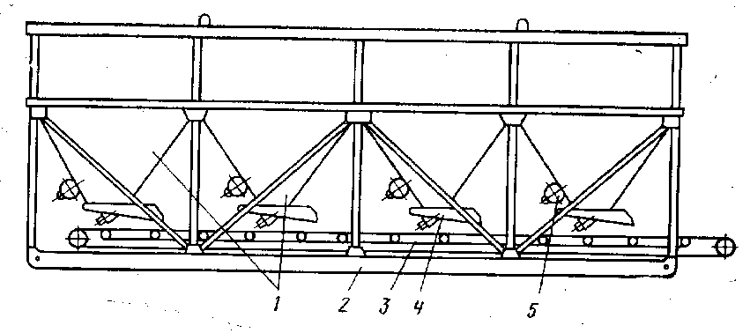

*1* – видаткові бункери; *2* – рама; *3* – стрічковий конвеєр; *4* – дозатори-живильники;

*5* – звідообрушувач

***Рисунок 11 – Агрегат харчування***

Дозування піску і щебеню на агрегатах харчування здійснюється електровібраційними і стрічковими живильниками безперервної дії. При необхідності підвищення точності дозування використовують автоматичні вагові дозатори безперервної дії. Приклад агрегату харчування приведений на рисунку 11.

Сушильний агрегат служить для повного видалення вологи з піску і щебеню і нагрівання їхній до температури 160–250 °С в залежності від виду сумішей, що готуються. За схемою руху в сушильному барабані матеріалу, що нагрівається, і теплоносія розрізняють агрегати з потоковим і противотоковим обігрівом: у перших матеріал і теплоносія рухаються в одному напрямку, а в других – назустріч один іншому. У більшості асфальтозмішувальних установок застосовують сушильні агрегати безперервної дії з противотоковим обігрівом.

Сушильний агрегат (рисунок 12) складається з циліндричного сушильного барабана і топкового пристрою, до складу якого входить топка, форсунка, система подачі палива, вентилятор. Сушильний барабан 2 спирається на опорні ролики *15* через бандажі *3, 5,* що прикріплені до обичайки барабана за допомогою пружних компенсаторів *4,* що служать для компенсації різних температурних деформацій барабана і бандажів. Барабани виготовляють звареними з листової сталі або з труб відповідного діаметра. Для забезпечення безперервного руху матеріалу сушильний барабан установлюють під кутом 2–5° убік розвантаження. Від осьового зсуву барабан утримує упорний ролик *18.*

Матеріал надходить усередину сушильного барабана (рисунок 12,*б)*і попадає на лопати, що відгрібають*, 20*, які переміщають матеріал вперед і не допускають його зворотного рухи. Підйомно-скидальні лопати *21* при обертанні барабана пересипають матеріал, що сприяє кращому контактові його з топковими газами. Додаткове пересипання матеріалу і розвантаження роблять розвантажувальні лопати *23.* Обертання барабана здійснюється ланцюговим або шестеренним приводом. Зубцюватий вінець, як і бандажі, кріпиться на обичайці барабана через компенсатори. Для зменшення теплових утрат, а також для захисту привода й опор від перегріву деякі сушильні барабани обладнають ізоляцією у виді повітряної сорочки.

Сучасні сушильні агрегати працюють на газоподібному або рідкому паливі. Як рідке паливо застосовують мазут, при підігріванні якого до температури 70–85 °С відбувається гарне розпилення і згоряння. Повне згоряння палива може відбуватися безпосередньо в сушильному барабані або у топці.

Форсунки, що застосовані для розпилювання палива, бувають високого, середнього і низького тиску. Форсунки високого тиску встановлюють на сушильних барабанах великої продуктивності. Розпилювання палива в тонких форсунках здійснюється парою під тиском 0,4–0,8 МПа або стисненим повітрям під тиском 0,5–0,6 МПа. При установці форсунок низького тиску вся кількість повітря, необхідне для горіння, підводиться під тиском до 0,1 МПа. Ці форсунки застосовують на барабанах невеликої продуктивності, де годинна витрата палива не перевищує 100 кг/ч.

Зниження температури димових газів і підвищення економічності процесу досягається тим, що теплоносій (гарячі гази) і матеріал, що висушується, рухаються назустріч один іншому. Знаючи продуктивність асфальтозмішувача, використовують матеріальний баланс для визначення кількості матеріалу, що нагрівається, і випаруємости вологи за 1 год роботи сушильного барабана.

Продуктивність (кг/год) сушильного барабана по сухому матеріалу:

, (13)

де *П –* продуктивність змішувача по випуску асфальтобетонної суміші, кг/год;

*qм.п* – витрата мінерального порошку, % від маси готової суміші;

*qб* – витрата бітуму, % від маси готової суміші.

Кількість вологи, яку варто видалити з матеріалу, що висушується, (кг/год):

, (14)

де ω1 – відносна вологість матеріалів, що висушуються, ω1 ≈5%;

ω0 – вологість матеріалу після сушіння, ω0 =0%*.*

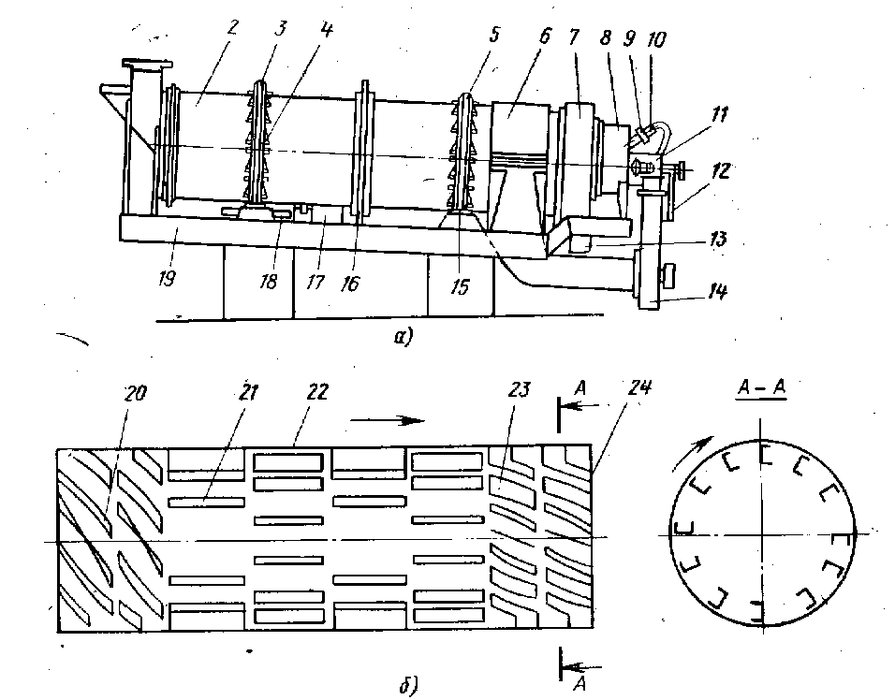

*а –* загальний вид; *б* – схема сушильного барабана; *1* – завантажувальна і димова коробки;

*2 –* сушильний барабан; *3,5 –* бандажі; *4 –* компенсатори; *6* – кожух охолодження барабана; *7* – розвантажувальна коробка; *8 –* топка; *9, 11 –* запальна й основна форсунки; *10 –* датчик горіння; *12 –* паливопровід; *I3 –* розвантажувальний лоток; *14 –* вентилятор охолодження барабана і топкового дуття; *15 –* опорний ролик; *16 –* зубцюватий вінець; *17* – привод; *18 –* упорний ролик; *19 –* рама; *20 –* лопати, що відгрібають*; 21* – підйомно-скидальні лопати*; 22* – обичайка*; 23* – розвантажувальні лопати*;* 24 – розвантажувальний отвір

***Рисунок 12 – Сушильний агрегат***

Кількість вологого матеріалу (кг/год), що надходить у сушильний барабан:

. (15)

Усередині барабана визначаються три технологічні зони: у першій зоні відбувається підігрів матеріалу, у другий випарювання вологи й у третьої нагрівання висушеного матеріалу.

У першій зоні тепло, що витрачається на підігрів матеріалу і вологи в матеріалі (кДж/год):

, (16)

де *см* – питома теплоємність матеріалу, *см* = 0,837 кДж/(кг⋅°С);

*t2 –* температура інтенсивного випару вологи, *t2* == 95°С;

*t1* – температура матеріалів, що надходять*, t1* =10°С;

*св* питома теплоємність води, *св* = 4,1838 кДж/(кг⋅°C).

В другій зоні витрата тепла на випарювання вологи і на підігрів води до температури димових газів (кДж/год):

, (17)

де *l* – питома теплота фазового перетворення, *l* = 2269 кДж/кг;

*cп –* питома теплоємність пари, *сп* = 1,926 кДж/(кг⋅°С);

*tг* – температура димових газів на виході із сушильного барабана; *tг*≈ 150-200 °С.

У третій зоні тепло, що витрачається на нагрівання висушеного матеріалу:

, (18)

де *t3* – температура нагрітого матеріалу, *t3* ≈ 180–200 °С.

Загальна кількість тепла (кДж), корисно використовуваного в барабані:

. (19)

Тепловий розрахунок барабана передбачає також визначення температури гарячих газів по довжині барабана, годинної витрати палива, теплового ККД, обсягу димових газів і визначення основних параметрів барабана. Тепловий баланс сушильного барабана враховує корисні витрати тепла в трьох зонах барабана, втрати тепла топкою, стінками барабана, з димовими газами, від неповноти згоряння палива, а також інші невраховані втрати.

Автоматизація сушильного агрегату полягає в контролі і підтримці заданої температури матеріалу на виході, а також у контролі за наявністю полум'я у форсунці. Як датчики температури застосовують термопари, що встановлюють в розвантажувальному (зсипному) лотку сушильного барабана, або безконтактні теплові індикатори – термістори. Регулювання температури здійснюється за допомогою електронного приладу, що при відхиленні температури матеріалу від заданої впливає на реверсивний магнітний пускач допоміжного двигуна, що керує подачею палива у форсунку.

Система автоматичного контролю за наявністю полум'я у форсунці заснована на застосуванні фотоелектричних датчиків. При вгасанні полум'я сигнал від фотоелемента підсилюється і подається на допоміжний двигун, що впливає на кран подачі палива до форсунки. У сучасних асфальтозмішувальних установках для дистанційного розжигу топок широко застосовують електрогазовий запал, що працює від електричного розрядника.

Змішувальний агрегат призначений для сортування і дозування нагрітих піску і щебеню, дозування мінерального порошку і бітуму, перемішування усіх складових і видачі готової суміші. Матеріали сортуються, як правило, на інерційних гуркотах. Під гуркотом розташований видатковий гарячий бункер з відсіками для кожної фракції матеріалів і відсіком мінерального порошку. Для контролю за кількістю матеріалу у відсіках гарячого бункера встановлені покажчики рівня матеріалу. Місткість бункера забезпечує приблизно півгодинний запас матеріалу.

Розвантажувальні отвори відсіків бункери перекриваються затворами, керованими виконавчими механізмами (пневмо- або гідроциліндрами) або вручну. Для відмірювання і видачі кожної фракції мінерального матеріалу і бітуму відповідно до рецепта суміші використовують дозатори. По способу видачі заданої кількості матеріалу розрізняють дозатори безперервної і періодичної дії. Дозатори можуть бути з ручним, дистанційним і автоматичним керуванням.